# 河北水环境修改文档

1. **填报系统**

### 进度

* 1. 河流湖库，请增加一行合计

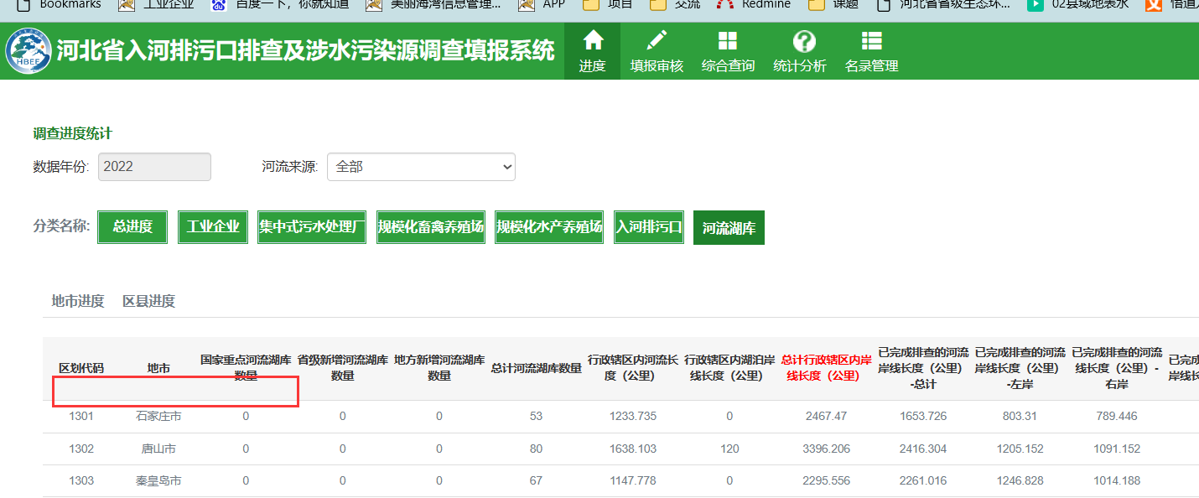

### 填报

* 1. G101,指标13，增加。App端同步修改

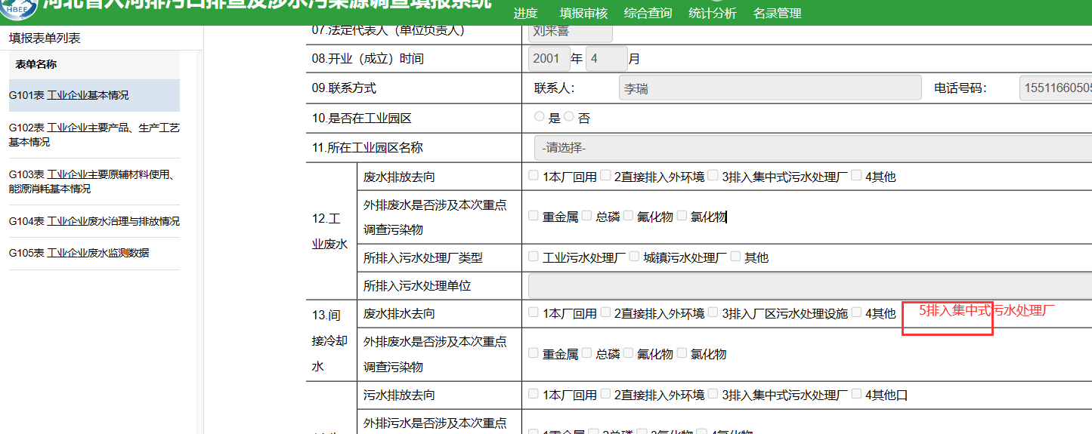

### 工业、集中、畜禽、水产

* 1. 隐藏系统自动审核按钮

1. **整体态势**

### 总进度、工业、集中、畜禽、水产

* 1. 调查底册，修改为：本年调查底册、已调查数量

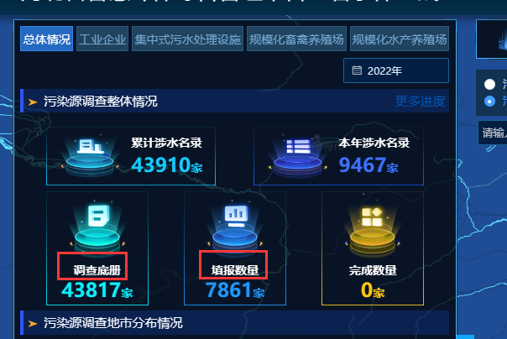

* 1. 需填报企业数，修改为：本年应调查企业数

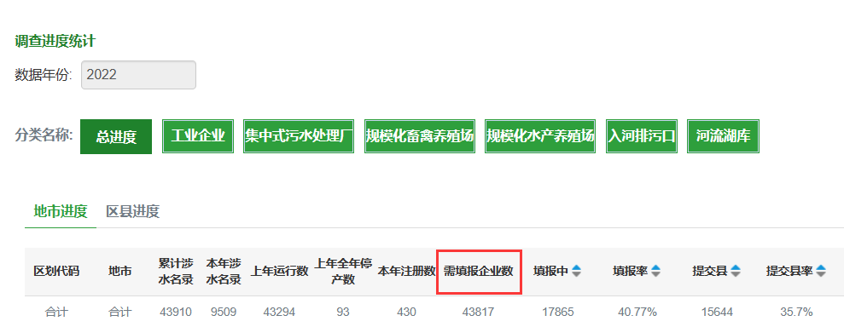

* 1. 两个地方不一致，应该是一致的。若修改了本年涉税名录，则两侧面板及地图中相应数据也应更新。

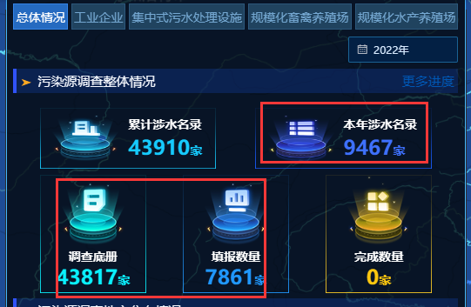

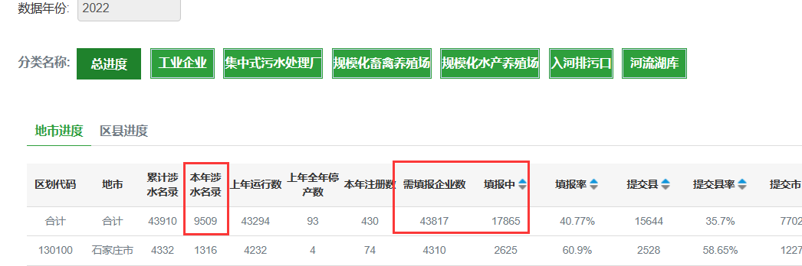

### 水产养殖

* 1. 去掉含集中式污水处理设施

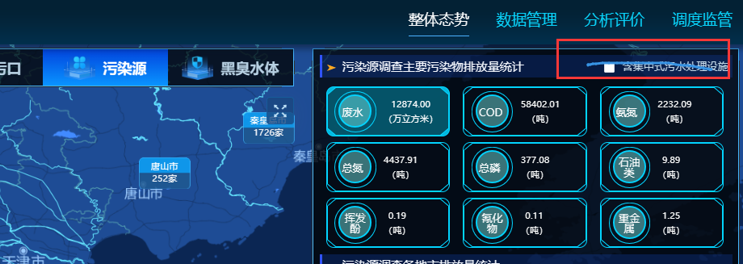

标题后面增加标签弹窗提示（同下面地表水样式），

内容为：排放量包含工业企业、规模化畜禽养殖场、水产养殖场，不含集中式污水处理设施。

